**Цель работы:** Ознакомление с синтаксисом языка R для анализа данных.

**Задание №1.** Известно, что в таблице хранятся показатели по 3 странам за 5 лет (см. рисунок 1). Создайте вектор, который мог бы послужить столбцом country в этой таблице. Создайте вектор, который мог бы послужить столбцом year в этой таблице.

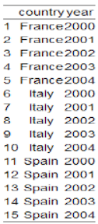

Рисунок 1 – Таблица показателей

На рисунке 2 представлены реализация и результаты выполнения задания №1.

Рисунок 2 – Выполнение задания №1

**Задание №2.** Создать 5 векторов с характеристиками автомобилей – вес, емкость двигателя, тип коробки передач, максимальная скорость, тип кузова. Создать из нах data.frame, в качестве названий присвоить марки автомобилей. Выбрать только автомобили с одинаковым объемом двигателя, упорядочить их по алфавиту. Определить число строк и столбцов созданного набора данных.

Ход выполнения задания №2 показан на рисунке 3.

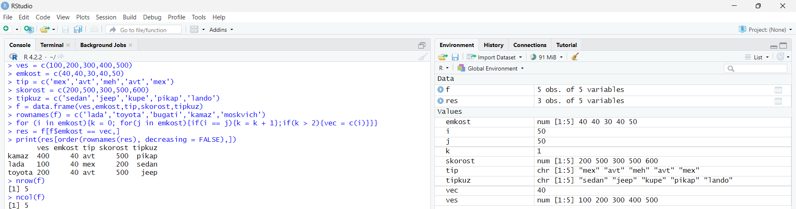

Рисунок 3 – Выполнение задания №2

**Вывод:** в ходе данной лабораторной работы было осуществлено ознакомление с синтаксисом языка R для анализа данных.